Примерное тематическое планирование по технологии (трудовое обучение)
в 4 классе
Учитель :Еремина М.А.

Пояснительная записка

Предмет: Технология (труд)
Класс: 4
Учебные недели: 34
Количество часов: 68 ч, 2 ч в неделю
Программа:
Планирование составлено на основании программы: «Школа России» (М, «Просвещение», 2008) и программы по технологии «Программы общеобразовательных учреждений. Технология (трудовое обучение).1-4, 5-11 классы. Программа подготовлена научным коллективом «Технология».М., «Просвещение», 2008 в соответствии с требованиями федерального компонента государственного стандарта начального общего образования , базисного учебного плана 2004г.
УМК: «Школа России»
Учебники: Программа составлена Геронимус Т., рассчитана на 68ч., 2ч в неделю.
Программа обеспечена учебником – тетрадью «Я все умею делать сам».

Методическое обеспечение:
Требования к уровню подготовки выпускников по данному учебному предмету:
В результате изучения данного предмета

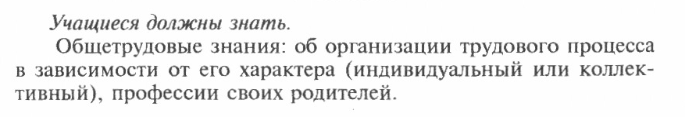
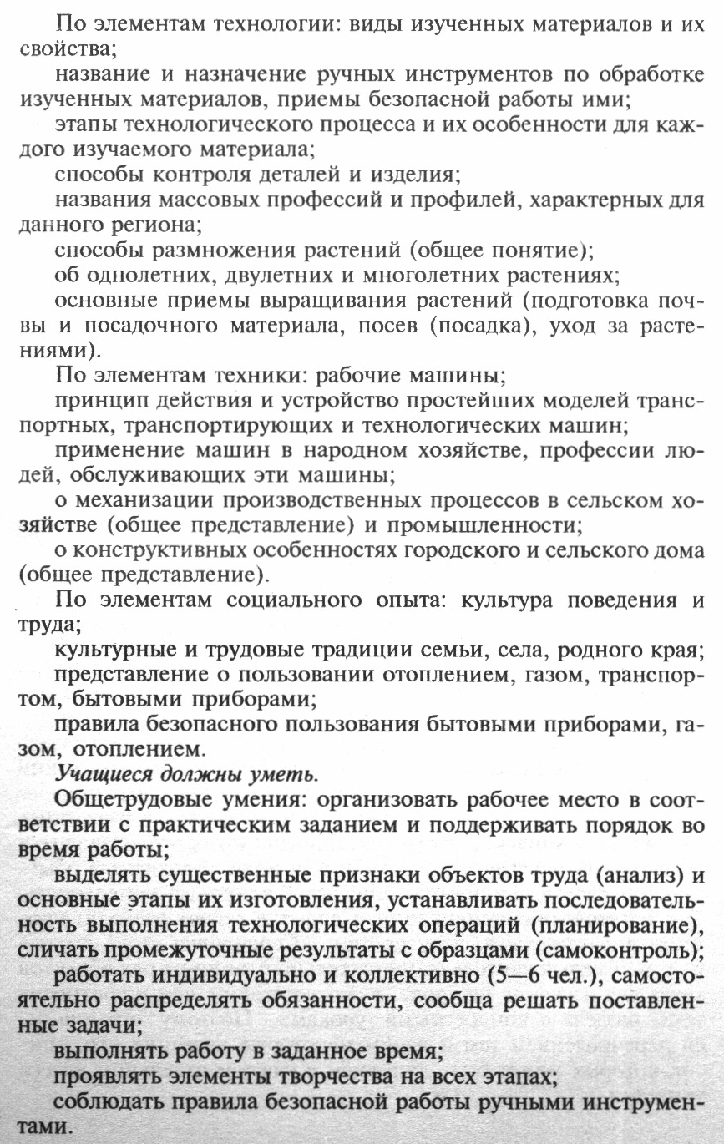

тематическое планирование по технологии

в 4 классе

 |  | Кол.часов
№урока | тема | По плану | фактич | срок | контроль
1 | Экскурсия в лес за природными материалами | 1
2 | Сортировка и закладка на хранение собранного материала | 1
3-6 | Объёмные игрушки из природного материалов | 4
7-8 | Выпуклая аппликация из соломки | 2
9-11 | Игрушки из нескольких нитяных помпонов | 3
12-13 | Ребристая упаковка для объёмного подарка «Секретик» | 2
14-15 | Тетрадка - малышка | 2
16-17 | Блокнот для записей | 2
18 | Лягушонок – озорник из бумажных конусов | 1
 | 2 –я четверть
19-20 | Подсвечник из металлической банки | 2
21 | Фигурки из бумажных салфеток «Лилия», «Шляпа кардинала» | 1
22 | Плетеный браслет | 1
23-24 | Игольничек «Мышка» | 2
25-26 | Сумочка – сюрпризница | 2
27 | Елочное украшение «Складная звезда» | 1
28 | Елочная подвеска «Золотая рыбка» | 1
29-30 | Подвеска «Петрушка из конусов | 2
31-32 | Новогодние сувениры из ажурного нитяного кокона | 2
 | 3 –я четверть
33 | Папочка – игольница | 1
34 | Повторение изученного материала  Техника безопасности. Основные устройства компьютера. | 1
35 | Папочка – игольница | 1
36 | Повторение изученного материала  Использование простейших средств текстового редактора. | 1
37 | Однослойная прихватка | 1
38 | Назначение графических редакторов. Знакомство с графическим редактором. | 1
39 | Однослойная прихватка | 1
40 | Назначение графических редакторов. Знакомство с графическим редактором. | 1
41 | Браслет – булавочница | 1
42 | Работа с инструментами Лупа, Линия, Распылитель. | 1
43 | Браслет – булавочница | 1
44 | Работа с инструментами Лупа, Линия, Распылитель. | 1
45 | Динамическая игрушка «Зайчик – попрыгунчик» | 1
46 | Сохранение рисунка. Работа с инструментами Прямоугольник, Скругленный прямоугольник, Эллипс. | 1
47 | Динамическая игрушка «Зайчик – попрыгунчик» | 1
48 | Сохранение рисунка. Работа с инструментами Прямоугольник, Скругленный прямоугольник, Эллипс. | 1
49 | Копилка из папье – Маше на резиновой форме | 1
50 | Работа с фрагментами рисунка. Копирование фрагментов рисунка | 1
-51 | Конфетница из половинки нитяного ажурного кокона | 1
52 | Работа с фрагментами рисунка, повороты, наклоны, измерение размеров | 1
53 | Раскладной конверт | 1
54 | Рисование орнаментов | 1
 | 4 –я четверть
55 | Брелок для ключей из искусственной кожи | 1
56 | Подписывание рисунков. | 1
57- | Кармашек для мелочей | 1
58 | Работа над творческим заданием | 1
59- | Подвес для прищепок | 1
60 | Работа над творческим заданием | 1
61 | Отреставрированное изделие – штопка | 1
62- | Повторение и закрепление изученного материала. | 1
63-65 | Пенопластовые фигурки «Лебединое озеро» | 3
66-67 | Игрушка из полуфабрикатов | 2
68 | Общественно полезный труд | 1

Итого: 68ч (17ч)

Пояснительная записка

Статус документа
Примерная программа по технологии (труду) создана на основе федерального компонента государственного стандарта начального общего образования. Она разработана в целях конкретизации содержания образовательного стандарта с учётом межпредметных и внутрипредметных связей, логики учебного процесса и возрастных особенностей младших школьников. Примерная программа даёт условное распределение учебных часов по крупным разделам курса, определяет минимальный набор практических работ. Она служит ориентиром для разработчиков авторских учебных программ, но не рекомендуется в качестве рабочей, поскольку не содержит распределения учебного материала по годам обучения и отдельным темам.
Общая характеристика учебного предмета
В примерную программу включено новое содержание – обучение работе на компьютере, что позволяет развивать у младших школьников начальные умения использования различных информационных технологий.
Цели обучения
В процессе обучения технологии в начальной школе реализуются следующие цели:
- развитие сенсорики, мелкой моторики рук, пространственного воображения, логического мышления; способностей ориентироваться в информации разного вида;
- овладение опытом практической деятельности по созданию личностно и общественно значимых объектов труда; умениями использовать компьютерную технику для работы с информацией в учебной деятельности и повседневной жизни;
- воспитание трудолюбия, уважительного отношения к людям и результатам их труда, интереса к информационной и коммуникационной деятельности; практическое применение правил сотрудничества в коллективной деятельности.
Общеучебные умения, навыки и способы деятельности
Обучение технологии (труд) способствует формированию общеучебных умений и навыков. Среди них: умение выделять признаки и свойства объектов окружающего мира, высказывать суждения на основе сравнения их функциональных и эстетических качеств, конструктивных особенностей; осуществлять поиск и обработку информации (в том числе с использованием компьютера), умение использовать измерения для решения практических задач; планировать и организовывать свою деятельность и др.
Основными результатами обучения технологии являются: начальные умения по поиску и применению информации для решения практических задач (работа с простыми информационными объектами, их поиск, преобразование и хранение). Учащиеся приобретают навыки учебного сотрудничества, формируется культура их труда.

Основное содержание
Практика работы на компьютере (при наличии условий)
(35 часов = 25 часов по программе + 10 часов из резерва времени)

Назначение основных устройств компьютера для ввода, вывода, обработки информации (монитор, клавиатура, мышь и др.).
Включение и выключение компьютера и подключённых к нему устройств.
Общее представление о правилах клавиатурного письма; приёмы работы мышью.
Виды информационных объектов: текст, звук, графика, таблица, цифровое фото- и видео изображение.
Безопасные приёмы труда при работе на компьютере.

Практические работы Работа с наглядно представленными на экране информационными объектами: текстом, звуком, графикой, таблицей, цифровым фото- и видеоизображением.
Простейшие действия в текстовом редакторе (набрать, удалить, вставить часть текста, изменить шрифт и др.).
Набор небольших текстов, конструирование простых изображений.
Вывод на печать.
Создание небольшого текста по интересной детям тематике с использованием изображений на экране компьютера.

Требования к уровню подготовки оканчивающих начальную школу
В результате изучения технологии (труда) ученик должен
знать/понимать
- область применения и назначение инструментов, различных машин, технических устройств (в том числе и компьютеров);
- основные источники информации;
- назначение основных устройств компьютера для ввода, вывода и обработки информации;
- правила безопасного поведения и гигиены при работе с компьютером
уметь
- выполнять инструкции, несложные алгоритмы при решении учебных задач;
- осуществлять организацию и планирование собственной трудовой деятельности, осуществлять контроль за её ходом и результатами;
- получать необходимую информацию об объекте деятельности, используя рисунки, схемы, эскизы, чертежи (на бумажных и электронных носителях);
- работать с текстом и изображением, представленным на компьютере;
использовать приобретённые знания и умения в практической деятельности и повседневной жизни для:
- поиска, преобразования, хранения и применения информации (в том числе с использованием компьютера) для решения различных задач;
- использовать компьютерные программы для решения учебных и практических задач;
- соблюдение правил личной гигиены и использования безопасных приёмов работы со средствами информационных и коммуникационных технологий;
- осуществления сотрудничества в совместной работе.

Примерное тематическое планирование и содержание обучения
практики работы на компьютере в начальной школе
в рамках предмета «Технология»

4 класс (17 часов, I II и IY четверти)

Повторение изученного материала (2 часа)
Техника безопасности. Основные устройства компьютера. Использование простейших средств текстового редактора.
Графический редактор (15 часов)
Назначение графических редакторов. Знакомство с графическим редактором. Работа с инструментами Лупа, Линия, Распылитель. Сохранение рисунка. Работа с инструментами Прямоугольник, Скругленный прямоугольник, Эллипс. Работа с фрагментами рисунка. Копирование фрагментов рисунка. Работа с фрагментами рисунка, повороты, наклоны, измерение размеров. Рисование орнаментов. Подписывание рисунков. Работа над творческим заданием (создание небольшого текста по интересной детям тематике с использованием изображений на экране компьютера). Повторение и закрепление изученного материала.

